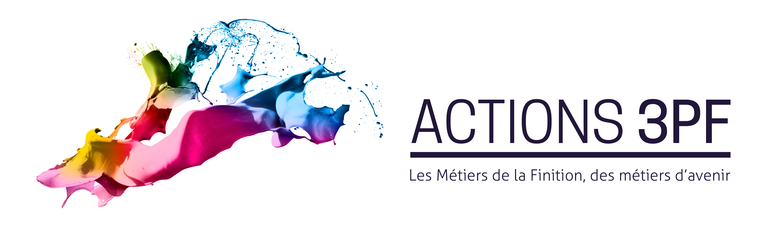

Bordereau de versement d’une partie de la taxe d’apprentissage 2020

L’association Actions 3PF est habilitée par arrêté ministériel à percevoir 30 % du solde (13%) de la taxe d’apprentissage, soit 3,9 % du montant de cette taxe.

pour nous soutenir financièrement :
- Remplir et envoyer le bordereau de versement ci-dessous à Actions 3PF.
Par voie postale : Actions 3PF, 42 avenue Marceau, 75008 Paris.
Par e-mail : chatelain-peinture@wanadoo.fr et hanane@lewebpedagogique.com
- Effectuer votre versement.
Par chèque, à l’ordre de : « Association Actions 3PF » et envoyé à Actions 3PF, 42 avenue Marceau, 75008 Paris.
Par virement : IBAN FR76 1336 9000 0660 7986 0401 435
- L’association Actions 3PF vous adressera par e-mail votre reçu libératoire dans les meilleurs délais.

Votre entreprise :
Raison sociale : .......................................…
Adresse : ....................................… CP : ....…... Ville : ......................…
N° de SIRET : ..........................................…
Contact dans l’entreprise :
Nom et Prénom : ....................................…
Téléphone : ........................……… E-mail : ..............................………...
Montant de votre versement de la taxe d’apprentissage à l’association Actions 3PF : ............................... euros

